STEVINO E IL SUO TEOREMA
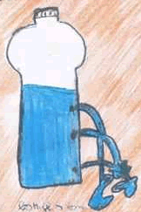
Una proprietà fondamentale della pressione di un liquido (e di un fluido in generale) è che la pressione di un fluido aumenta all’aumentare della profondità a causa del proprio peso. Quest’effetto è ben noto a tutti quando uno si immerge in acqua: oltre una certa profondità iniziano a “fischiare le orecchie”. Il fischio delle orecchie è dato dalla spinta sul timpano dovuta all’acqua: oltre una certa profondità la pressione dell’acqua è cresciuta al punto che tale spinta inizia a fare male. Caso opposto se uno va in alta montagna: l’aria diventa più rarefatta ed esercita una pressione tanto minore quanto più uno sale e se uno supera la quota di circa 3.500m senza acclimatarsi rischia l’ipossia (mancanza di ossigeno da respirare) a causa del brusco abbassamento della pressione atmosferica. Questo perché nel salire è come se la persona emergesse dal mare d’aria che è la nostra atmosfera: più uno sale minore è la profondità e minore è la pressione. (Testo estratto dal sito http://www.alessandraprofangelucci.it)

Per convincersi intuitivamente che un aumento di profondità comporta sempre un aumento di pressione abbiamo eseguito un semplice esperimento in Laboratorio: abbiamo preso una bottiglia con tre buchi posti in verticale e la abbiamo riempita d’acqua. Abbiamo osservato che l’intensità del getto d'acqua che fuoriusciva dai fori era più intenso all’aumentare della profondità del foro (vedi disegno a destra che schematizza il nostro esperimento). Come conferma, nel mio sito è riportato un video con un esperimento simile, “Legge di Stevino: bottiglia”.
Una seconda serie di osservazioni è riportata nel video “Legge di Stevino: osservazioni”.

SIMON STEVINO
Le esperienze fatte mostrano che la pressione di un fluido aumenta con la sua profondità ma non possiamo fermarci a questa semplice osservazione: bisogna trovare la legge che lega pressione e profondità. Seguendo l’esempio di Galileo Galilei sappiamo che la legge deve essere di tipo geometrico-matematico: perciò per scoprirla dobbiamo usare le tecniche della Geometria e della Matematica. E in che modo la Geometria e la Matematica ottengono le loro leggi? Usando i teoremi! E dunque da qualche parte deve esistere un teorema geometrico-matematico che lega pressione e profondità.
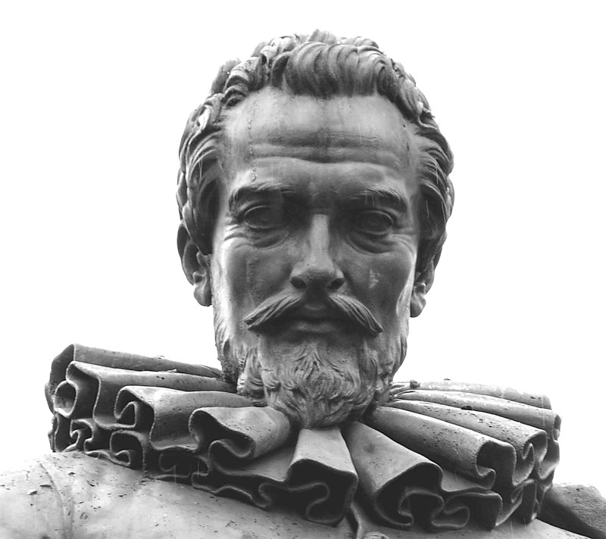
Questo teorema fu scoperto da Simon Stevin (1548–1620), un matematico, fisico e ingegnere militare fiammingo contemporaneo di Galileo. Stevin fu un pioniere, sia in campo teorico sia nelle applicazioni pratiche, in scienze come la matematica, la fisica e nelle scienze applicate come la topografia e l’idraulica. Si deve a Stevin la divulgazione della notazione numerica decimale; pubblicò 11 volumi con contributi su trigonometria, meccanica e idraulica, prospettiva (geometria descrittiva), architettura, teoria musicale, geografia e navigazione. Come ingegnere idraulico si distinse nella progettazione e costruzione di dighe e canali nei Paesi Bassi: brevettò un tipo di mulino a vento in grado di estrarre l’acqua con una efficienza tre volte maggiore dei mulini a vento contemporanei (ripreso da wikipedia).
Fu Stevino a scoprire la legge che lega la pressione di un fluido con la sua profondità usando un teorema geometrico-matematico che ha il nome di Teorema di Stevino.

IL TEOREMA DI STEVINO
Un corpo immerso in un fluido ad una profondità h subisce una pressione [ Pr(h) ] data dalla somma della pressione agente sulla sua superficie (p0) e dalla pressione esercitata dal peso della colonna di fluido sovrastante il corpo (Ps·h) : Pr(h) = p0 + Ps⋅h

Dimostrazione della legge di Stevino
Partiamo con il richiamare le definizioni di: forza peso, peso specifico e pressione:
1) forza peso: P = massa·g (acc.grav) = m·g
2) peso specifico: Ps = Peso/Volume
3) pressione alla profondità h: Pr(h) = Forza ortogonale alla superficie/Superficie = F┴/S
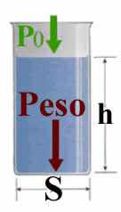
4) pressione agente sulla superficie del fluido: p0

Hp) Considera un fluido di peso specifico Ps che riempie una superficie cilindrica, di profondità h e area di base S. Sopra il fluido agisce una pressione esterna p0.

Ts) La pressione alla profondità h [ Pr(h) ] è data da: Pr(h) = p0 + Ps⋅h

Dim) La pressione dovuta unicamente al peso del fluido sovrastante è data dal rapporto fra la forza peso del liquido stesso e l’area della superficie S (perciò per ora possiamo ignorare la pressione p0 che grava sopra il fluido):
Pr(h) = F┴/S = (F┴ = peso = m⋅g) = m·g/S
Dalla definizione di peso specifico abbiamo che:
P = Ps∙V = Ps∙S∙h (il volume di un cilindro è infatti: V= Area di base x altezza = S∙h) Da cui:
Pr(h) = Ps∙S∙h/S = Ps⋅h
Se sopra il fluido agisce anche una pressione esterna p0, essa si trasmette su tutto il fluido (e perciò anche su S) per il Principio di Pascal: perciò alla pressione “Ps⋅h” del peso del liquido va aggiunta la pressione p0. In conclusione:
Pr(h) = p0 + Ps⋅h C.V.D.

Questo teorema ha il nome di paradosso idrostatico perché afferma che la pressione in un fluido è indipendente dalla forma del recipiente e dall’area di base ma dipende solo dalla sua altezza.
Una seconda dimostrazione del Th. di Stevino basata sulla densità e non sul peso specifico è data nel video: “Legge di Stevino: teoria”.

